GRADO 7 – SEMANA 4 – TEMA: S. RESPIRATORIO DEL HOMBRE
Campo de Pensamiento Científico
(Biología)


¿CÓMO CONVERTIR TU CUERPO EN UNA CENTRAL DE ENERGÍA RENOVABLE?


Si cierras los ojos en un lugar tranquilo comenzarás a sentir la cadencia de tu respiración, los latidos de tu corazón, el pulso en tus muñecas. Todos esos fenómenos vienen a decir que estás vivo, pero son también un ejemplo de energía desaprovechada. En un mundo perfecto, el cuerpo humano podría convertirse en una fuente de energía renovable en la que la respiración, el latido del corazón y hasta el flujo de la sangre por las arterias podría ser aprovechada por diminutas centrales eléctricas. Desde hace años, científicos de todo el mundo ya trabajan en la construcción de esas centrales, usando materiales especiales que, en ocasiones, se reducen a dimensiones nanométricas. El objetivo, dicen, es crear una nueva generación de dispositivos que puedan usar la energía del cuerpo para alimentar marcapasos, sistemas de alerta para diabéticos y muchos otros dispositivos que medirían las constantes vitales en tiempo real sin usar más electricidad que la que se pueda extraer de nuestro movimiento o el de nuestros órganos.

“La energía disponible en nuestro cuerpo por procesos fisiológicos es mil veces superior a la que se necesita para alimentar algunos pequeños aparatos electrónicos”, explica Xudong Wang, un profesor de la Universidad de Wisconsin en Madison experto en materiales piezoeléctricos. Hace algo más de dos años, el equipo de Wang desarrolló un dispositivo capaz de convertir una pequeña corriente de aire como la respiración en electricidad. Esto se hace gracias a materiales que, al doblarse generan energía, es decir, materiales piezoeléctricos. Wang diseñó una especie de molino de viento en miniatura que consistía en una fina tira de un material piezoeléctrico que al vibrar por el paso del aire generaba pequeñas corrientes. “Este y otros dispositivos similares son capaces de generar decenas de microvatios, suficiente para mover dispositivos electrónicos pequeños como sensores o implantes para medir la glucosa en la sangre, la presión arterial o monitorizar el corazón”, añade Wang, que actualmente está probando el comportamiento de otros materiales para extraer energía del cuerpo humano. En muchos casos, dice, la tecnología “es factible hoy por hoy”.


Y, como los materiales funcionan de la misma forma, Wang asegura que desde el punto de vista tecnológico no hay diferencia entre implantarlos en el interior del cuerpo o sobre la piel. Hasta ahora se han desarrollado aparatos capaces de generar electricidad gracias al movimiento de extremidades, algo bastante obvio, pero también a partir de fenómenos bioquímicos como la oxidación de la glucosa o el potencial eléctrico generado en el oído interno cuando entran sonidos. El más difícil todavía lo ha realizado el equipo de Rolf Vogel, profesor de ingeniería cardiovascular de la Universidad de Berna. En 2013 Vogel y el resto de su equipo presentaron un sistema que en teoría puede extraer energía de la diminuta deformación de una arteria cuando pasa por ella el flujo sanguíneo. Este año, Vogel publicará el primer ejemplo de una “turbina vascular” capaz de generar electricidad y alimentar un marcapasos.
En los marcapasos actuales hay que reemplazar la batería cada ocho o diez años, lo que requiere una intervención quirúrgica. Uno de los avances más sorprendentes en este campo ha sido un chip capaz de convertir el latido del corazón en electricidad. La energía extraída era suficiente como para alimentar un marcapasos convencional, un importante paso hacia una nueva generación de implantes que no necesiten recargar las baterías.


GRADO 7 – SEMANA 4 – TEMA: S. RESPIRATORIO DEL HOMBRE
RESPIRACIÓN EN EL HOMBRE

El ser humano posee un sistema respiratorio especializado. En este, se capta el oxígeno que requieren las células para la obtención de energía a través de la respiración celular. Asimismo, por medio del sistema respiratorio, se elimina el dióxido de carbono resultante del metabolismo celular.

EL SISTEMA RESPIRATORIO
El sistema respiratorio está compuesto por las vías respiratorias y los pulmones. Estos tienen una estrecha relación con el sistema circulatorio, el cual realiza el transporte del oxígeno desde los pulmones hacia las células, y del dióxido de carbono producido en las células hacia los pulmones para su posterior expulsión.

- LAS VÍAS RESPIRATORIAS
Las vías respiratorias están compuestas por:
ORGANO | FUNCIÓN | DIBUJO
Las fosas nasales | Son las cavidades al interior de la nariz y por las cuales entra el aire. Estas se encuentran recubiertas por la mucosa nasal, encargada de atrapar partículas o sustancias que puedan afectar la salud, como, por ejemplo, microorganismos o polvo. El aire entra por nariz se filtra, se calienta y se humidifica para luego pasar a la faringe. | 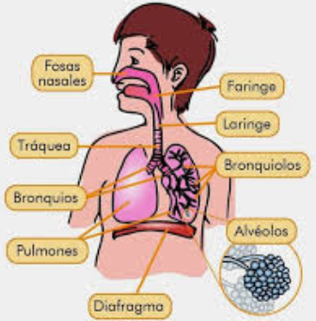
La faringe | Es un órgano mixto ubicado en el cuello; por este pasa el aire proveniente de la nariz hacia la laringe; y también pasa el alimento que proviene de la boca hacia el esófago. En la faringe se encuentra la epiglotis, que es la estructura que hace las veces de Válvula.
La laringe | Es también un tubo elástico situado a continuación de la faringe. Aquí se encuentran las cuerdas vocales que vibran cuando pasa el aire y hacen posible el habla.
La tráquea | Es un tubo rígido que comunica la laringe con los bronquios. Está situada delante del esófago.
Los bronquios | Son dos tubos que parten de la tráquea y conducen el aire hacia cada pulmón.

- LOS PULMONES
Los pulmones se encuentran ubicados en la caja torácica; estos son los órganos más grandes e importantes del sistema respiratorio. A los pulmones llegan el aire desde los bronquios; en el pulmón, estos se ramifican en diminutos tubos llamados bronquiolos, los cuales permiten el flujo del aire hasta los alvéolos, que son unos sacos o bolsas donde ocurre el intercambio gaseoso con el sistema circulatorio.
Los pulmones están divididos en lóbulos. El pulmón derecho tiene tres lóbulos, mientras que el izquierdo tiene solo dos; esto debido a que tiene un espacio que permite la acomodación del corazón en el tórax.
Los pulmones tienen un aspecto esponjoso debido a los millones de alvéolos que contienen. A través de estos fluyen aproximadamente más de 8000 litros de aire por día.
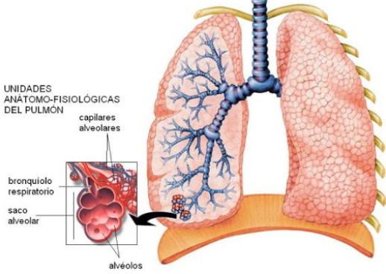
El diafragma se encuentra inmediatamente debajo de los pulmones. Este es un músculo ubicado en el tórax que cumple un papel importante en los movimientos de la respiración, ocasionando la relajación y contracción de los pulmones para permitir la entrada y salida del aire.
GRADO 7 – SEMANA 4 – TEMA: S. RESPIRATORIO DEL HOMBRE

LA VENTILACIÓN PULMONAR
La ventilación pulmonar es el proceso de renovación del aire de los pulmones. Para ello, se realizan dos movimientos respiratorios: la inspiración y la espiración.
La inspiración o inhalación, es el proceso que permite el ingreso del aire al sistema respiratorio; el aire que ingresa pasa por las vías respiratorias hasta llegar a los pulmones y los alvéolos.
La espiración o exhalación es el proceso por el cual se realiza la expulsión del aire, el cual contiene principalmente, dióxido de carbono.

ENFERMEDADES DEL SISTEMA RESPIRATORIO
- Gripe y resfriado común: Son dos infecciones respiratorias virales autolimitadas (es decir, que finalizan sin tratamiento). Tienen una duración de entre tres y cinco días y el cuerpo se encarga de combatirlas y curarlas de forma espontánea. Se manifiestan por dolor de garganta, fiebre, estornudos, tos, malestar general y obstrucción nasal.
- Rinosinusitis: Es la afectación de las cavidades paranasales. La rinosinusitis es la complicación de una rinitis y se manifiesta por la emisión abundante de mucosidad líquida por la nariz y opacidad de los senos en radiografía y tomografía axial computarizada (TAC).
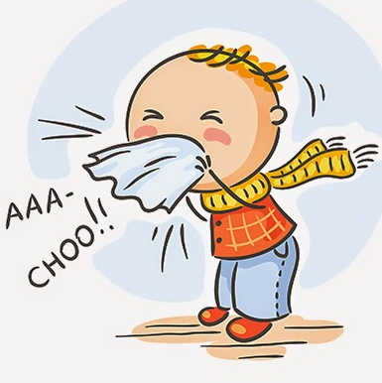
- Bronquitis: Consiste en una irritación e inflamación de los bronquios, lo cual provoca el estrechamiento de las vías respiratorias, cierta dificultad para respirar y la acumulación de moco, además de tos. La principal causa de la bronquitis es el humo del tabaco, así como la exposición a gases industriales o aire contaminado.
- Asma: Enfermedad respiratoria crónica muy frecuente en los niños, aunque también afecta a los adultos. El asma provoca la inflamación de los bronquios y dificulta las tareas del resto del sistema respiratorio. Las personas asmáticas experimentan insomnio, fatiga, dificultad para respirar, tos, silbidos en el pecho y problemas para realizar las tareas cotidianas.
- Neumonía: Es una de las enfermedades respiratorias más graves que existen. Esta enfermedad aparece como consecuencia de una infección viral, bacteriológica o por hongos, y sus síntomas más significativos son la fiebre, los escalofríos, el dolor en el tórax, la pérdida del apetito, la respiración rápida y la tos.

- Los coronavirus: son una gran familia de virus que causan enfermedades respiratorias que van desde el resfriado común hasta la neumonía mortal.
APRENDIENDO PALABRAS NUEVAS:
- NANOMETRICAS: es una unidad de longitud que equivale a una mil millonésima parte de un metro (1 nm = 10-9 m) o a la millonésima parte de un milímetro.
- FISIOLÓGICO: es el estudio científico de las funciones y mecanismos que se desarrollan dentro de un sistema vivo.
- PIEZOELECTRICO: es un fenómeno que ocurre en determinados cristales que, al ser sometidos a tensiones mecánicas, en su masa adquiere una polarización eléctrica.


GRADO 7 – SEMANA 4 – TEMA: S. RESPIRATORIO DEL HOMBRE

- Responda las siguientes preguntas según la lectura sobre “¿Cómo convertir tu cuerpo en una central de energía renovable?”:
- ¿Cuáles actividades que realiza el cuerpo pueden ser fuentes de energía? ________________, ______________ y ________________.
- ¿Cómo funciona el dispositivo desarrollado por el equipo de Wang? ________________
________________________________________________________________________
- ¿Cómo el estudio de Rolf Vogel puede contribuir a las personas que tienen marcapasos? _
__________________________________________________________________________
- Identificar los órganos del aparato respiratorio en el siguiente dibujo, utilizando las siguientes palabras.
Alvéolo, pulmones, tráquea, boca, nariz, diafragma.
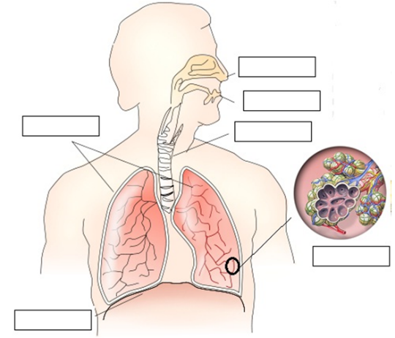
- Completa los espacios en blanco sobre el sistema respiratorio del hombre:
- El sistema respiratorio trabaja conjuntamente con el sistema: _____________________.
- El sistema respiratorio está compuesto por ___________________ y _______________.
- La__________ esta enfermedad aparece como consecuencia de una infección viral, bacteriológica o por hongos.
- La _______________ es el proceso que permite el ingreso del aire al sistema respiratorio.
- La ______________ es el lugar donde se encuentra las cuerdas vocales.
- Los ________________ unos sacos o bolsas donde ocurre el intercambio gaseoso con el sistema circulatorio.
- Colorea del mismo color el órgano de la columna A con su respectiva función:
COLUMNA A COLUMNA B
Tubo rígido que comunica la laringe con los bronquios
Fosas Nasales
Pulmones
Cavidades al interior de la nariz y por las cuales entra el aire
Laringe
Tubos que parten de la tráquea y conducen el aire hacia cada pulmón
Faringe
Es un órgano mixto ubicado en el cuello
Tráquea
Bronquios
Se encuentran las cuerdas vocales que vibran cuando pasa el aire
GRADO 7 – SEMANA 4 – TEMA: S. RESPIRATORIO DEL HOMBRE
Tienen un aspecto esponjoso debido a los millones de alvéolos que contienen

- Completar la siguiente tabla:
ENFERMEDAD | EN QUE CONSISTE
Asma
Neumonía
Coronavirus
Bronquitis
Gripe o resfriado
- Completar el siguiente mapa conceptual
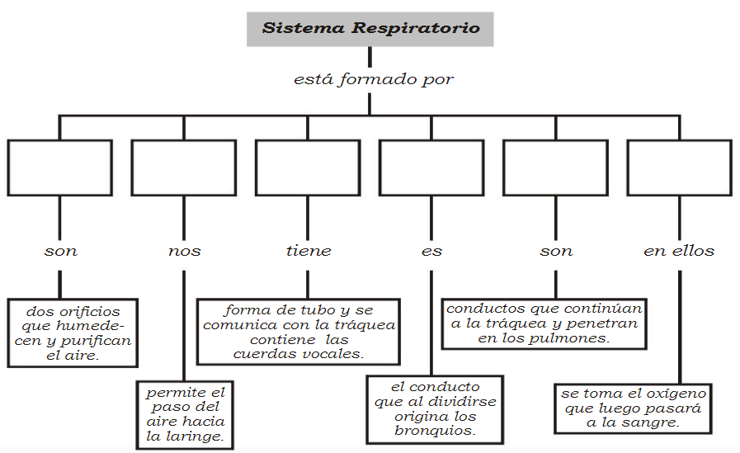


AUTOEVALUACIÓN

VALORA TU APRENDIZAJE |  | SI | NO | A VECES
1.Cognitivo | Reconoce la importancia del sistema respiratorio en el hombre como mecanismo intercambio de gases importantes en el proceso de respiración celular para la obtención de energía.
2.Procedimental | Realiza con entusiasmo el trabajo practico sobre sistema respiratorio y sus enfermedades.
3.Actitudinal | Demuestra una buena actitud para el desarrollo de las actividades.
FUENTES BIBLIOGRAFICAS:
https://www.ecured.cu/Sistema_respiratorio.
https://www.youtube.com/watch?v=LbqHZAstRcQ

.

